Obsah

**Co to je?** 1

**Jaké funkce může redaktor provést?** 1

Seznam obrázků

Obrázek 1 2

Obrázek 2 2

Obrázek 3 3

Přizpůsobený design – Redaktor

# **Co to je?**

Přizpůsobené prostředí pro redaktora, aby se vyznal v aplikaci a měl k dispozici prvky určené pro redaktora. Znamená to, že redaktor může prohlížet odeslané články, ke kterým má všechny dostupné informace a může určit status článku, zda je vhodný pro přijetí nebo ne. Pro vykonávání této funkce musí mít zaregistrovaný účet s rolí Redaktor.

# **Jaké funkce může redaktor provést?**

Redaktor má svůj seznám všech článku odeslané autory (má i funkce sort, kdyby náhodou potřeboval najít specifický článek) viz Obrázek 1. Může tak vidět náhled článku, datum, kdy byl předán ke kontrole, status, zda byl přijatý nebo se na něm ještě pracuje, nebo také může být zamítnut. Redaktor si může rozkliknout detaily pro podrobné informace článku viz Obrázek 2, kde může upravit Status, přidat recenzenty a popřípadě upravit jak nadpis, tak i text viz Obrázek 3.

Obrázek

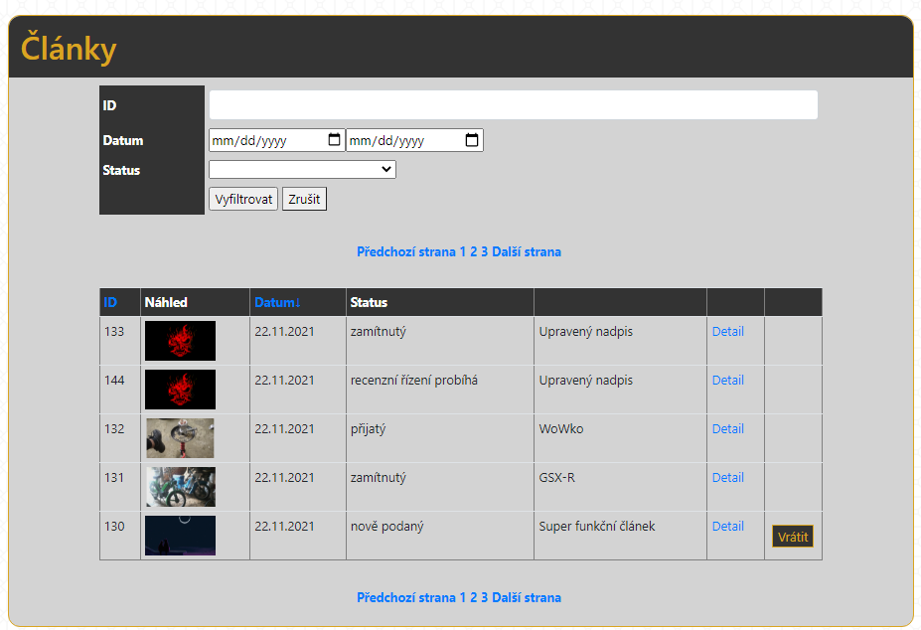

Obrázek

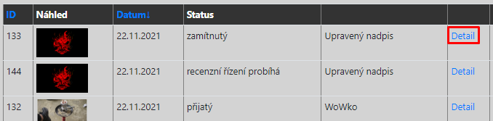

Obrázek

